Köln, 21. September 2017
Hommel GmbH
Donatusstraße 24
50767 Köln
Deutschland

Kontakt
Sibylle Ebert
Telefon: 0221 5989-147
sebert@hommel-gruppe.de

Andreas Dziura
Telefon: 0221 5989-191
adziura@hommel-gruppe.de

www.hommel-gruppe.de

360°-Service auf der EMO
Die Hommel Gruppe präsentiert auf der diesjährigen EMO (18. bis 23. September 2017) ihren kundenspezifischen 360°-Service für CNC-Werkzeugmaschinen.

Digitalisierung, Industrie 4.0, smart factory – Auf der diesjährigen EMO in Hannover dreht sich alles um intelligente Fertigungslösungen und -strategien. Unter dem Motto „Connecting systems for inteligent production“ können sich aktuell die Besucher aus aller Welt über die Neuheiten und die aktuellen Trends aus dem Maschinenbau informieren. Neben den innovativen Maschinen und Komponenten werden aber auch Dienstleistungen rund um CNC-Werkzeugmaschinen präsentiert.

Auf dem Messestand D36 in Halle 26 erhalten die Besucher der EMO einen Einblick in die 360°-Servicewelt der Hommel Gruppe. Neben attraktiven Finanzierungsangeboten werden dort ebenfalls die kundenorientierten Dienstleistungen für die Werkzeugmaschinen der Hommel-Herstellerpartner Okuma, Sunnen, Nakamura-Tome, Quaser und Chevalier präsentiert.

Der Geschäftsführer der Hommel Gruppe, Gisbert Krause, zieht ein erstes positives Fazit: „Wir haben bereits viele interessante und vor allem qualitativ hochwertige Kontakte generiert. Durch die enge Zusammenarbeit mit unseren Herstellerpartnern können wir den EMO-Besuchern sehr gute Rundum-Lösungen für komplexe Fertigungsanforderungen nebst flexibler Finanzierung anbieten. Diese können die Interessenten dann sogar live vor Ort bestaunen.“

Nähere Informationen finden Sie unter:
www.hommel-gruppe.de

180 Wörter, 1.466 Zeichen

Boilerplate Hommel Gruppe:
Die Hommel Gruppe, mit Hauptsitz in Köln, wurde im Jahr 1876 gegründet und ist heute die größte Beratungs-, Vertriebs- und Servicegesellschaft für Werkzeug- und Kreuzschleifmaschinen in Deutschland. Mit technologischem Know-how und der Erfahrung von rund 370 Mitarbeitern übernimmt die Hommel Gruppe den Neumaschinenvertrieb für die Hersteller Okuma, Sunnen, Nakamura-Tome, Quaser und Chevalier. Maßgeschneiderte vollumfassende Dienstleistungen rund um die CNC-Werkzeugmaschine, hochwertige Gebrauchtmaschinen, komplexe Fertigungssysteme und Automationslösungen sowie ein Präzisionswerkzeugservice und der Sonderwerkzeugbau runden das Portfolio ab. Aktuell betreut die Hommel Gruppe mehr als 20.000 Maschinen mit passgenauen und profitablen Lösungen für die wirtschaftliche Zerspanung.

Bilder zur Presseinformation:
Bild 1 | 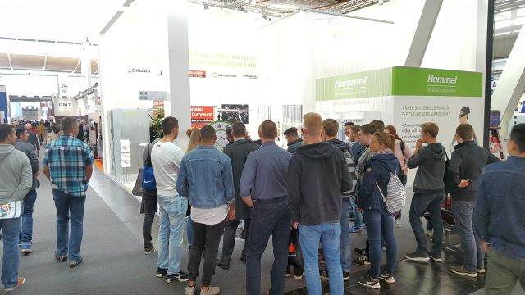 | Auf dem Messestand D36 in Halle 26 erhalten die Besucher der EMO einen Einblick in die 360°-Servicewelt der Hommel Gruppe.  Bild: Hommel

Sie wünschen weitere Fotos für eine Veröffentlichung? Dann sprechen Sie uns gerne an und wir übersenden Ihnen gerne weiteres Bildmaterial.

Ansprechpartner: Andreas Dziura, Telefon: 0221 5989-191, adziura@hommel-gruppe.de

Darüber hinaus finden Sie unsere Presseinformationen und Fotos unter www.hommel-gruppe.de/presseportal/geschuetztes-presseportal/
(Zugang nur mit Registrierung möglich)

